Nombre del documento
Informe Técnico del Proyecto Integrador – Asistente de IA para Innovación, Desarrollo y Gestión del Conocimiento Técnico

Profesor | Gladys María Villegas Rugel
Materia | Proyecto Integrador en Inteligencia Artificial
Alumnos | José Luis Peñafiel Fernández  Juan Carlos Bajaña Gutiérrez
Fecha | 30/10/2026

Resumen del Proyecto
Desarrollo de un asistente local de Inteligencia Artificial basado en NLP y RAG para consultar documentación técnica autorizada y registros de inventario institucional, generando respuestas contextualizadas y sustentadas en fuentes. El MVP se ejecutará en infraestructura local y será evaluado mediante métricas de recuperación, sustentación, latencia, ahorro de tiempo y satisfacción.

Tabla de contenidos
1. Resumen ejecutivo
2. 1. Mapa del estado del arte
3. 2. Análisis de datasets disponibles
4. 3. Definición de métricas de éxito
5. 4. Análisis de stakeholders
6. 5. Documento de alcance del proyecto
7. 6. Cronograma con metodología ágil
8. 7. Plan de recursos
9. 8. Hitos y entregables
10. Conclusiones
11. Referencias bibliográficas
12. Anexos (incluye evidencias finales de la aplicación)
Nota: la paginación puede variar según la configuración de Word y la impresión.

Resumen ejecutivo
El presente informe técnico documenta el resultado final del Proyecto Integrador de la Maestría en Inteligencia Artificial de la Universidad de Especialidades Espíritu Santo (UEES): el Asistente de IA para Innovación, Desarrollo y Gestión del Conocimiento Técnico orientado a DINDES. La solución integra procesamiento de lenguaje natural, Retrieval-Augmented Generation (RAG), recuperación documental y consultas estructuradas de inventario, manteniendo trazabilidad hacia las fuentes y una política explícita de abstención cuando no existe evidencia suficiente.
El MVP fue implementado con una arquitectura principal local/on-premise y una versión cloud académica en Streamlit Community Cloud. La aplicación incorpora autenticación y roles, consulta documental RAG, consulta estructurada de inventario, fuentes visibles, historial y auditoría según permisos, feedback de usuarios y controles para evitar respuestas categóricas sin sustento.
El estado del arte registra 20 fuentes de 2022–2025 y compara cinco familias: RAG convencional, RAG híbrido con reranking, Adaptive/Corrective RAG, Hierarchical/Long RAG y Graph/Enterprise RAG. El gap contextual consiste en integrar documentación técnica heterogénea y registros estructurados privados con procesamiento local, trazabilidad y evaluación simultánea de recuperación, sustentación, latencia y tiempo humano.
Para el repositorio público se emplearon datasets sintéticos y académicos que representan documentación técnica, inventario y preguntas de evaluación. La arquitectura mantiene la separación entre datos públicos y datos institucionales autorizados, de forma que la operación real pueda permanecer dentro de infraestructura restringida.
Las metas del proyecto se definieron como Retrieval Precision@5 ≥85 %, Response Time ≤10 s, Time Savings ≥50 %, Grounded Response Rate ≥90 % y User Satisfaction ≥4/5. Estas metas se mantienen como objetivos de validación operacional; no deben confundirse con las métricas del clasificador auxiliar ni con las pruebas funcionales automatizadas del MVP.
La arquitectura final utiliza Qwen en el runtime local, embeddings para recuperación semántica, una ruta determinística para inventario estructurado y un backend cloud ligero para demostración remota. La configuración cloud validada utiliza Top-K = 5, umbral = 0.45 y temperatura = 0.0.

1. Mapa del estado del arte

1.1 Objetivo y alcance de la revisión
La revisión cubre al menos 20 fuentes relevantes de los últimos cinco años y aborda retrieval, RAG, reranking, contexto largo, recuperación adaptativa y evaluación de sistemas RAG. El registro del proyecto contiene 20 fuentes.

1.2 Registro de fuentes revisadas
Item | Autor(es) y año | Título | Fuente / tipo
1 | G. Izacard et al. (2022) | Atlas: Few-shot Learning with Retrieval Augmented Language Models | ICML / arXiv / RAG
2 | L. Gao et al. (2022) | Precise Zero-Shot Dense Retrieval without Relevance Labels (HyDE) | arXiv / Retrieval
3 | W. Shi et al. (2023) | REPLUG: Retrieval-Augmented Black-Box Language Models | arXiv / RAG
4 | L. Wang et al. (2023) | Query2doc: Query Expansion with Large Language Models | EMNLP / Retrieval
5 | A. Asai et al. (2023/24) | Self-RAG: Learning to Retrieve, Generate, and Critique through Self-Reflection | ICLR / arXiv / Adaptive RAG
6 | O. Ram et al. (2023) | In-Context Retrieval-Augmented Language Models | TACL / RALM
7 | N. Liu et al. (2023) | Lost in the Middle: How Language Models Use Long Contexts | TACL / arXiv / Long context
8 | T. Chen et al. (2024) | Dense X Retrieval: What Retrieval Granularity Should We Use? | EMNLP / Retrieval
9 | Y. Gao et al. (2024) | Retrieval-Augmented Generation for Large Language Models: A Survey | arXiv / Survey
10 | Y. Huang & J. Huang (2024) | A Survey on Retrieval-Augmented Text Generation for Large Language Models | arXiv / Survey
11 | P. Sarthi et al. (2024) | RAPTOR: Recursive Abstractive Processing for Tree-Organized Retrieval | ICLR / Hierarchical RAG
12 | D. Edge et al. (2024) | From Local to Global: A Graph RAG Approach to Query-Focused Summarization | arXiv / Microsoft Research / Graph RAG
13 | Q. Zhao et al. (2024) | LongRAG: A Dual-Perspective Retrieval-Augmented Generation Paradigm for Long-Context Question Answering | EMNLP / Long RAG
14 | S.-Q. Yan et al. (2024) | Corrective Retrieval Augmented Generation | arXiv / Corrective RAG
15 | S. Es et al. (2024) | RAGAs: Automated Evaluation of Retrieval Augmented Generation | EACL / Evaluation
16 | J. Saad-Falcon et al. (2024) | ARES: An Automated Evaluation Framework for Retrieval-Augmented Generation Systems | NAACL / Evaluation
17 | D. Ru et al. (2024) | RAGChecker: A Fine-grained Framework for Diagnosing Retrieval-Augmented Generation | arXiv / Evaluation
18 | H. Su et al. (2024) | BRIGHT: A Realistic and Challenging Benchmark for Reasoning-Intensive Retrieval | arXiv / Benchmark
19 | T. Yu et al. (2025) | EKRAG: Benchmark RAG for Enterprise Knowledge Question Answering | KnowledgeNLP / Enterprise RAG
20 | W. Sun et al. (2023) | Is ChatGPT Good at Search? Investigating Large Language Models as Re-Ranking Agents | EMNLP / Reranking

1.3 Análisis comparativo de cinco enfoques
Enfoque / Referencia | Técnica o Modelo | Fortalezas | Debilidades | Aplicabilidad a su problema
RAG convencional | Dense retriever + Top-K + LLM | Simple, modular, actualizable. | Sensible a chunking y relevancia Top-K. | Baseline del MVP.
Híbrido + reranking | Sparse + dense + reranker | Combina señales léxicas y semánticas. | Mayor complejidad y latencia. | Candidato si el baseline no alcanza meta.
Adaptive / Corrective RAG | Evaluación de retrieval + corrección | Puede corregir retrieval deficiente. | Más pasos y costo. | Evaluar según errores observados.
Hierarchical / Long RAG | Jerarquías, resúmenes, contexto largo | Mejor manejo de documentos extensos. | Mayor costo de indexación. | Candidato para manuales largos.
Graph / Enterprise RAG | Grafo de entidades + recuperación | Adecuado para relaciones y corpus heterogéneos. | Construcción y mantenimiento complejos. | Evolución futura si las consultas lo requieren.

1.4 Fortalezas y debilidades
• RAG convencional: simple, modular y actualizable; sensible al chunking y al Top-K.
• Híbrido + reranking: combina señales léxicas y semánticas; mayor complejidad y latencia.
• Adaptive / Corrective RAG: puede corregir retrieval deficiente; más pasos y costo.
• Hierarchical / Long RAG: mejor manejo de documentos extensos; mayor costo de indexación.
• Graph / Enterprise RAG: adecuado para relaciones y corpus heterogéneos; construcción y mantenimiento complejos.

1.5 Timeline de avances 2022–2026
Año | Hito o avance principal | Referencia
2022 | Atlas y HyDE: recuperación como mecanismo para conocimiento externo y dense retrieval sin etiquetas. | Izacard et al.; Gao et al.
2023 | REPLUG, Query2doc, In-Context RALM, Self-RAG y RankGPT amplían retrieval, expansión, grounding y reranking. | Shi; Wang; Ram; Asai; Sun et al.
2024 | RAPTOR, GraphRAG, CRAG, LongRAG y evaluación granular impulsan estructura, corrección y diagnóstico. | Sarthi; Edge; Yan; Zhao; RAGAs/ARES/RAGChecker.
2025 | EKRAG refuerza la evaluación orientada a conocimiento empresarial. | Yu et al.
2026 | El proyecto integra retrieval, grounding, trazabilidad y métricas de impacto en un entorno local institucional. | Posicionamiento de la propuesta.

1.6 Gap identificado
La literatura identifica limitaciones recurrentes en relevancia de retrieval, segmentación, documentos largos, razonamiento multi-hop y evaluación separada de retrieval, contexto y faithfulness. En entornos empresariales persiste el reto de trabajar con repositorios heterogéneos y privados manteniendo trazabilidad y control de acceso.
El gap contextual del proyecto es integrar documentación técnica heterogénea y registros estructurados de inventario en un asistente local con fuentes explícitas y métricas simultáneas de recuperación, sustentación, latencia y tiempo humano.

1.7 Posicionamiento de la propuesta
1. Integración de documentación técnica, manuales, informes y registros estructurados de inventario.
2. Procesamiento local sobre infraestructura con RTX 5080 de 16 GB.
3. Recuperación híbrida y reranking como extensiones condicionadas al resultado del baseline.
4. Fuentes visibles para facilitar verificación.
5. Evaluación con 50–100 preguntas representativas, incluyendo casos no respondibles.
6. Contribución centrada en adaptación, integración y evaluación de RAG modular bajo restricciones institucionales.

2. Análisis de datasets disponibles

2.1 Dataset 1 – Documentación técnica DINDES
Fuente institucional DINDES con acceso interno autorizado. Tamaño por medir durante el inventario real. Formatos: PDF, DOC/DOCX, XLS/XLSX y otros. Estructura: metadatos, texto, tablas, anexos, fecha/versión y unidad responsable.

2.2 Dataset 2 – Registros de inventario institucional DINDES
Fuente institucional mediante exportaciones autorizadas. Formatos: CSV/XLSX/BD o exportación tabular. Campos previstos: código, descripción, categoría, unidad, cantidad/estado, responsable y fecha de actualización.

2.3 Dataset 3 – TechQA
Benchmark de QA técnico de IBM Research: 600 train + 310 dev + 490 evaluation y 801.998 TechNotes. Es externo, reproducible y útil para retrieval técnico, pero no representa necesariamente el vocabulario ni los procesos DINDES.
• Dataset 1: sesgos potenciales en documentos incompletos, duplicados, versiones obsoletas y nomenclatura interna.
• Dataset 2: registros desactualizados, campos vacíos, duplicados y codificación no homogénea.
• Dataset 3: dominio externo; no sustituye el corpus institucional.

2.4 Comparación y selección
Dataset | Tamaño | Calidad | Licencia / Costo | Accesibilidad | Puntaje general (1-5)
Dataset 1 | Por medir | Alta, por auditar | Institucional / sin licencia externa | Autorización interna | 5
Dataset 2 | Por medir | Por auditar | Institucional / sin licencia externa | Autorización interna | 4
Dataset 3 | 801.998 TechNotes + 1.400 QA | Benchmark técnico | Externo / revisar términos | Público investigación | 4
Dataset principal: documentación técnica DINDES + registros de inventario autorizados. TechQA queda como referencia externa y Plan B.

2.5 Plan de adquisición y preprocesamiento
1. Solicitar y delimitar las fuentes autorizadas.
2. Inventariar documentos y registros; medir tamaño, duplicados, campos vacíos y versiones.
3. Extraer texto y tablas y conservar metadatos de trazabilidad.
4. Normalizar contenidos y aplicar chunking con tamaño/solapamiento definido experimentalmente.
5. Generar embeddings y construir índice vectorial; complementar con BM25.
6. Construir y validar 50–100 preguntas QA con casos respondibles y no respondibles.

2.6 Calidad y riesgos de datos
La calidad de los datasets institucionales está indicada como media/por validar durante la ingesta. Por ello, la auditoría de completitud, consistencia, representatividad, duplicados, vigencia y codificación forma parte del trabajo de la Semana 1.

3. Definición de métricas de éxito

3.1 KPIs seleccionados
Item | Tipo | KPI | Definición / objetivo | Meta | Baseline | Frecuencia
1 | Principal | Retrieval Precision@5 | Proporción de los 5 resultados recuperados que son relevantes para la consulta. | ≥ 85% | Por medir en Semana 1 | Por experimento y semanal
2 | Técnico | Response Time | Tiempo promedio desde el envío de la consulta hasta la entrega de la respuesta. | ≤ 10 s | Por medir en Semana 1 | Por prueba y semanal
3 | Negocio | Time Savings | Reducción porcentual del tiempo necesario para localizar información frente al procedimiento manual. | ≥ 50% | Medición manual en Semana 1 | Cierre de validación
4 | Calidad | Grounded Response Rate | Porcentaje de respuestas que pueden sustentarse directamente en las fuentes recuperadas. | ≥ 90% | Por medir en Semana 1 | Por experimento y semanal
5 | Adopción | User Satisfaction | Valoración promedio de los usuarios sobre utilidad, claridad y facilidad de uso. | ≥ 4/5 | Por medir en prueba inicial | Cierre de pruebas

3.2 Métodos de cálculo
Retrieval Precision@5: Precision@5 = resultados relevantes dentro de los 5 recuperados / 5. La relevancia se determinará mediante el conjunto de preguntas de evaluación y validación de expertos.
Response Time: Promedio del tiempo transcurrido desde el envío de la consulta hasta la disponibilidad de la respuesta completa.
Time Savings: ((Tiempo manual − Tiempo con IA) / Tiempo manual) × 100. Se medirán tareas equivalentes durante la validación.
Grounded Response Rate: (Respuestas sustentadas en las fuentes / total de respuestas evaluadas) × 100. Una respuesta se considera sustentada cuando puede verificarse en las fuentes mostradas.
User Satisfaction: Promedio de las valoraciones de los usuarios participantes en una escala de 1 a 5.

3.3 Umbrales de éxito
• Retrieval Precision@5 ≥85 %.
• Response Time ≤10 s.
• Time Savings ≥50 %.
• Grounded Response Rate ≥90 %.
• User Satisfaction ≥4/5.
Los cinco KPIs se evaluarán conjuntamente. El baseline se establecerá durante la Semana 1.

3.4 Benchmark experimental
La evaluación académica incluyó un clasificador auxiliar pregunta-documento para estudiar desbalance, representación y riesgo de sobreajuste. El modelo base obtuvo Accuracy 0.8750 y F1 = 0.0000; el balanceo aislado no mejoró el F1; y la configuración con feature engineering obtuvo Accuracy 0.8125, Precision 0.4000, Recall 1.0000 y F1 = 0.5714. La validación contenía solo dos positivos, por lo que Recall = 1.00 equivale a 2/2 y no representa desempeño operacional. El análisis no mostró sobreajuste clásico; las principales limitaciones fueron el desbalance, el tamaño reducido de la muestra y la representación.

3.5 Métricas de negocio y adopción
El proyecto mide impacto mediante ahorro de tiempo y satisfacción. El ROI no se cuantifica durante el MVP; se prevé evaluarlo en un piloto posterior. La reducción de costos se estimará a partir del tiempo de búsqueda evitado.

4. Análisis de stakeholders

4.1 Identificación
Nombre / Rol | Categoría | Influencia (A/M/B) | Interés (A/M/B) | Necesidades y expectativas | Posibles resistencias | Estrategia de involucramiento
DINDES / decisor de implementación | Primario | A | A | Valor operativo, control del alcance, seguridad y evidencia. | Restricciones de acceso o expectativas de resultados rápidos. | Gestionar de cerca; revisión semanal y validación de hitos.
Personal de innovación y desarrollo / usuarios | Primario | M | A | Consultas rápidas, respuestas trazables y utilidad real. | Baja adopción si las respuestas no son confiables. | Pruebas de usuario y feedback por sprint.
Expertos de dominio DINDES | Clave | A | A | Validar corpus, respuestas, terminología y relevancia. | Disponibilidad limitada. | Validaciones focalizadas por sprint.
Equipo técnico IA | Clave | M | A | Datos, arquitectura, evaluación e integración. | Limitación de tiempo y complejidad del corpus. | Tablero técnico y reuniones de sprint.
Seguridad / TI institucional | Secundario | A | M | Controles, procesamiento local y protección de información. | Restricciones de infraestructura o datos. | Mantener satisfecho; revisión de acceso y arquitectura.
Autoridades / gestión superior | Primario | A | M | Evidencia de valor, riesgos, costos y escalabilidad. | Percepción de riesgo o falta de evidencia. | Informe ejecutivo por hito.

4.2 Matriz de influencia/interés
 | Interés Bajo | Interés Alto
Influencia Alta | Mantener satisfecho | Autoridades / Seguridad-TI | Gestionar de cerca | DINDES / Expertos
Influencia Baja | Monitorear | Actores secundarios no críticos | Mantener informado | Usuarios / Equipo técnico
Gestionar de cerca: DINDES y expertos de dominio. Mantener satisfechos: autoridades/gestión superior y Seguridad/TI. Mantener informados: usuarios y equipo técnico. Monitorear: actores secundarios no críticos durante el MVP.

4.3 Plan de comunicación
Stakeholder | Canal | Frecuencia | Mensaje clave
DINDES | Reunión + informe ejecutivo | Semanal / hito | Avance, riesgos, métricas y decisiones.
Usuarios | Sesiones de prueba | Por sprint | Utilidad, calidad y facilidad de consulta.
Expertos | Taller de validación | Semanal | Relevancia, terminología y fuentes.
Seguridad/TI | Revisión técnica | S1 y S3/S4 | Acceso, procesamiento local y controles.
Autoridades | Informe ejecutivo | Por hito | Valor esperado, evidencia y riesgos.

4.4 Resistencias y tratamiento
• Restricciones de acceso: gestionar autorizaciones y trabajar con subconjuntos permitidos.
• Disponibilidad limitada de expertos: validaciones focalizadas por sprint.
• Baja adopción por respuestas no confiables: pruebas, fuentes visibles y feedback.
• Complejidad/tiempo: backlog priorizado y control de alcance.

5. Documento de alcance del proyecto

5.1 Objetivo general SMART
Desarrollar e implementar un Producto Mínimo Viable (MVP) de asistente de IA basado en NLP y RAG que permita consultar mediante lenguaje natural documentación técnica y registros de inventario, proporcionando respuestas sustentadas, fuentes visibles, consultas estructuradas y abstención responsable. El MVP fue completado con ejecución local/on-premise y versión cloud académica.

5.2 Objetivos específicos
1. Definir y preparar el corpus autorizado y dataset QA durante la Semana 1.
2. Implementar el pipeline RAG local y la base de conocimiento durante las Semanas 2–3.
3. Integrar interfaz/API local y consulta de inventario seleccionado.
4. Validar recuperación, grounding, latencia, ahorro de tiempo y satisfacción.
5. Realizar piloto, documentación y demostración final durante las Semanas 5–6.

5.3 Alcance incluido
• Consulta de documentación técnica autorizada.
• Recuperación semántica y léxica.
• Generación con Qwen local.
• Consulta de inventario seleccionado.
• Fuentes visibles.
• Logs y métricas.
• Interfaz/API local.

5.4 Alcance excluido
• Fine-tuning del LLM sobre el repositorio completo.
• Despliegue institucional completo.
• Fuentes/sistemas no autorizados.
• GraphRAG/CRAG como requisito del MVP.
• Información restringida sin autorización.
• Automatización de decisiones institucionales.

5.5 Restricciones, supuestos y dependencias

Restricciones
• MVP técnico de cinco semanas.
• Datos institucionales restringidos.
• Corpus heterogéneo y tamaño real por medir.
• Infraestructura local definida.
• Selección final de modelos/parámetros sujeta a pruebas.

Supuestos
• Disponibilidad de subconjunto autorizado.
• Participación de expertos.
• Ejecución local de Qwen y RAG.
• Samples disponibles para pruebas iniciales.

5.6 Criterios de aceptación
• Corpus autorizado procesado y trazable.
• Dataset QA validado.
• Interfaz local funcional.
• Respuestas con fuentes.
• Cinco KPIs evaluados.
• Documentación y evidencia entregadas.
• Demo reproducible.

6. Cronograma con metodología ágil
El timeline del proyecto especifica un MVP técnico de cinco semanas; por ello, el plan utiliza cinco semanas para construcción/validación y una sexta para cierre académico, documentación y presentación.

6.1 Sprint 1 – Investigación y diseño (Semanas 1–2)
Sprint Goal: Corpus, baseline, KPIs y arquitectura definidos.
User Stories: Corpus, estado del arte, baseline, arquitectura, success criteria.
Definition of Done: Plan aprobado y equipo listo.
Riesgo/Mitigación: Acceso a datos → subconjunto autorizado/TechQA.

6.2 Sprint 2 – Desarrollo Core (Semana 3)
Sprint Goal: RAG baseline consultable.
User Stories: Documentos, índice, RAG baseline, interfaz.
Definition of Done: Consulta end-to-end funcionando.
Riesgo/Mitigación: Chunking/retrieval → evaluación temprana.

6.3 Sprint 3 – Optimización y validación (Semana 4)
Sprint Goal: Retrieval, grounding y latencia validados.
User Stories: Métricas, grounding, latencia, pruebas de usuario.
Definition of Done: Resultados de KPIs registrados.
Riesgo/Mitigación: Baja precisión/latencia → híbrido/reranking.

6.4 Sprint 4 – Finalización y documentación (Semanas 5–6)
Sprint Goal: Aceptación y evidencia final.
User Stories: Aceptación, documentación, demo, informe y presentación.
Definition of Done: SMART verificado y entrega completa.
Riesgo/Mitigación: Scope creep → exclusiones explícitas.

6.5 Backlog priorizado
ID | User Story | Prioridad | SP | Sprint
US01 | Delimitar corpus autorizado y permisos | Alta | 3 | S1
US02 | Construir dataset QA y baseline | Alta | 3 | S1
US03 | Indexar documentos y generar embeddings | Alta | 5 | S2
US04 | Implementar consulta natural y RAG baseline | Alta | 5 | S2
US05 | Incorporar retrieval híbrido | Alta | 5 | S3
US06 | Mostrar fuentes de respuesta | Alta | 3 | S3
US07 | Medir cinco KPIs | Alta | 5 | S3
US08 | Entregar demo y documentación | Alta | 3 | S4

6.6 Ceremonias Scrum
Ceremonia | Frecuencia | Propósito
Sprint Planning | Inicio | Goal y backlog.
Daily / seguimiento | Diaria o según disponibilidad | Avance y bloqueos.
Sprint Review | Fin de sprint | Demostración.
Retrospective | Fin de sprint | Mejora del proceso.
Refinamiento | Durante sprint | Aclaración de historias.

7. Plan de recursos

7.1 Recursos humanos
Rol | Referencia | Función
Equipo core IA/datos | 1 integrante | Datos, embeddings, retrieval y evaluación.
Equipo core desarrollo/integración | 1 integrante | API, interfaz, integración y pruebas.
Expertos de dominio | 1–2 | Validación de corpus y respuestas.
PM/coordinación | 0–1 | Seguimiento y alcance.
Seguridad/TI | Apoyo institucional | Acceso y controles.

7.2 Infraestructura técnica
Recurso | Especificación
CPU | Intel Core Ultra 9 285K
RAM | 96 GB DDR5-5600
GPU | NVIDIA RTX 5080 16 GB
SSD | M.2 1 TB
PSU | 1000 W
LLM | Qwen local
Embeddings | Qwen3-Embedding u otro evaluado
Retrieval | Vector DB + BM25
Reranking | Opcional
Aplicación | API + interfaz web local
Evaluación | Dataset QA + logs + métricas

7.3 Software, datos y gestión
• Python y procesamiento documental.
• Qwen local.
• Embeddings evaluados experimentalmente.
• Vector DB + BM25.
• Interfaz web Streamlit local y entrypoint cloud académico.
• CSV/JSON/BD para QA, inventario y logs.

7.4 Recursos financieros
El Canvas indica presupuesto por definir y priorización de infraestructura existente y software de código abierto. No se asignan montos no respaldados por los documentos fuente.
Categoría | Situación | Gestión
Hardware/GPU | Infraestructura propuesta/existente | Usar recursos disponibles.
Software | Prioridad código abierto | Minimizar licencias externas.
Datos | Institucionales autorizados | Costo interno de preparación.
Consultoría | No definida | Solo ante brecha específica.
Contingencia | Por definir | Establecer al aprobar presupuesto.

7.5 Plan de adquisición
1. Confirmar hardware y almacenamiento.
2. Solicitar autorizaciones de datos.
3. Preparar entorno y dependencias.
4. Registrar versiones de modelos/datasets.
5. Controlar cambios de alcance.

8. Hitos y entregables
Los hitos académicos fueron completados hasta el cierre funcional del MVP, incluyendo preprocesamiento, modelado, optimización, evaluación, despliegue cloud, validación de regresión, documentación final y preparación de evidencias audiovisuales.
Hito | Sem. | Entregable | Criterio de aceptación | Resp. | Riesgo/contingencia
H1 | 1 | Corpus + permisos | Fuentes autorizadas registradas. | Ambos | Acceso → subconjunto
H2 | 1 | Estado del arte + baseline | 20 fuentes y baseline medido. | Equipo | Revisión priorizada
H3 | 2 | Base de conocimiento | Corpus limpio + índice. | IA | Depuración
H4 | 3 | RAG + interfaz | Consulta end-to-end con fuentes. | Ambos | Reducir alcance
H5 | 4 | Evaluación técnica | Precision, grounding y latencia medidos. | Ambos/expertos | Híbrido/reranking
H6 | 5 | Piloto | Time Savings y satisfacción medidos. | Ambos/DINDES | Ajustar interfaz
H7 | 6 | Aceptación/documentación | SMART y documentación verificados. | Ambos/DINDES | Congelar alcance
H8 | 6 | Presentación final | Demo reproducible + anexos. | Ambos | Escenario controlado

8.1 Procedimiento de revisión y aprobación
1. Entrega del producto del hito.
2. Revisión del stakeholder.
3. Validación de expertos cuando corresponda.
4. Revisión Seguridad/TI cuando se afecten accesos.
5. Registro de observaciones y acciones.
6. Cierre cuando se cumpla el criterio de aceptación.

8.2 Riesgos transversales
Riesgo | Impacto | Mitigación
Corpus insuficiente | Alto | Subconjunto autorizado + TechQA.
Datos heterogéneos | Alto | Normalización y control de versiones.
Respuestas no sustentadas | Alto | Grounding + fuentes + QA.
Latencia >10 s | Medio/alto | Optimización retrieval/contexto/hardware.
Información no autorizada | Alto | Control de acceso y corpus autorizado.
Scope creep | Alto | Backlog y exclusiones.

Conclusiones y próximos pasos
El proyecto culmina con un MVP funcional que integra RAG documental y consultas estructuradas de inventario, trazabilidad de fuentes, abstención, autenticación por roles y despliegue cloud académico. La solución demostró que es posible convertir conocimiento técnico disperso en información recuperable, verificable y gobernable sin realizar fine-tuning del LLM sobre documentación institucional.
• El corpus autorizado y su calidad continúan siendo el principal activo de conocimiento del sistema.
• Las mejoras de arquitectura deben justificarse con evidencia experimental y no por complejidad innecesaria.
• La trazabilidad de fuentes y la abstención se validaron como controles funcionales centrales.
• Los cinco KPIs permanecen como metas de validación operacional; el MVP ya cuenta con evidencia funcional y de regresión.
• El despliegue institucional completo, la integración con identidad corporativa y la evaluación con corpus real quedan para una fase posterior.

Estado final y siguientes pasos
1. Ejecutar un piloto controlado con usuarios autorizados y corpus institucional aprobado.
2. Medir formalmente los KPIs de recuperación, latencia, ahorro de tiempo, grounding y satisfacción.
3. Fortalecer gobierno de datos, vigencia documental y controles de acceso antes del retrieval.
4. Evaluar recuperación híbrida, reranking y mejoras de chunking solo si los resultados del piloto lo justifican.
5. Integrar autenticación institucional, monitoreo y mecanismos de operación segura para un despliegue interno.
6. Mantener el repositorio, manuales, evidencias y pruebas de regresión como base de evolución del sistema.

Referencias bibliográficas
[1] G. Izacard et al. (2022), “Atlas: Few-shot Learning with Retrieval Augmented Language Models,” ICML / arXiv, https://arxiv.org/abs/2208.03299.
[2] L. Gao et al. (2022), “Precise Zero-Shot Dense Retrieval without Relevance Labels (HyDE),” arXiv, https://arxiv.org/abs/2212.10496.
[3] W. Shi et al. (2023), “REPLUG: Retrieval-Augmented Black-Box Language Models,” arXiv, https://arxiv.org/abs/2301.12652.
[4] L. Wang et al. (2023), “Query2doc: Query Expansion with Large Language Models,” EMNLP, https://aclanthology.org/2023.emnlp-main.585/.
[5] A. Asai et al. (2023/24), “Self-RAG: Learning to Retrieve, Generate, and Critique through Self-Reflection,” ICLR / arXiv, https://arxiv.org/abs/2310.11511.
[6] O. Ram et al. (2023), “In-Context Retrieval-Augmented Language Models,” TACL, https://aclanthology.org/2023.tacl-1.75/.
[7] N. Liu et al. (2023), “Lost in the Middle: How Language Models Use Long Contexts,” TACL / arXiv, https://arxiv.org/abs/2307.03172.
[8] T. Chen et al. (2024), “Dense X Retrieval: What Retrieval Granularity Should We Use?,” EMNLP, https://aclanthology.org/2024.emnlp-main.845/.
[9] Y. Gao et al. (2024), “Retrieval-Augmented Generation for Large Language Models: A Survey,” arXiv, https://arxiv.org/abs/2312.10997.
[10] Y. Huang & J. Huang (2024), “A Survey on Retrieval-Augmented Text Generation for Large Language Models,” arXiv, https://arxiv.org/abs/2404.10981.
[11] P. Sarthi et al. (2024), “RAPTOR: Recursive Abstractive Processing for Tree-Organized Retrieval,” ICLR, https://arxiv.org/abs/2401.18059.
[12] D. Edge et al. (2024), “From Local to Global: A Graph RAG Approach to Query-Focused Summarization,” arXiv / Microsoft Research, https://arxiv.org/abs/2404.16130.
[13] Q. Zhao et al. (2024), “LongRAG: A Dual-Perspective Retrieval-Augmented Generation Paradigm for Long-Context Question Answering,” EMNLP, https://aclanthology.org/2024.emnlp-main.1259/.
[14] S.-Q. Yan et al. (2024), “Corrective Retrieval Augmented Generation,” arXiv, https://arxiv.org/abs/2401.15884.
[15] S. Es et al. (2024), “RAGAs: Automated Evaluation of Retrieval Augmented Generation,” EACL, https://aclanthology.org/2024.eacl-demo.16/.
[16] J. Saad-Falcon et al. (2024), “ARES: An Automated Evaluation Framework for Retrieval-Augmented Generation Systems,” NAACL, https://aclanthology.org/2024.naacl-long.20/.
[17] D. Ru et al. (2024), “RAGChecker: A Fine-grained Framework for Diagnosing Retrieval-Augmented Generation,” arXiv, https://arxiv.org/abs/2408.08067.
[18] H. Su et al. (2024), “BRIGHT: A Realistic and Challenging Benchmark for Reasoning-Intensive Retrieval,” arXiv, https://arxiv.org/abs/2407.12883.
[19] T. Yu et al. (2025), “EKRAG: Benchmark RAG for Enterprise Knowledge Question Answering,” KnowledgeNLP, https://aclanthology.org/2025.knowledgenlp-1.13/.
[20] W. Sun et al. (2023), “Is ChatGPT Good at Search? Investigating Large Language Models as Re-Ranking Agents,” EMNLP, https://aclanthology.org/2023.emnlp-main.923/.
[21] IBM Research, “TechQA,” IBM Research / repositorio IBM TechQA, disponible según los términos de uso indicados en el análisis de datasets.

Anexos

Anexo A. Diagramas técnicos
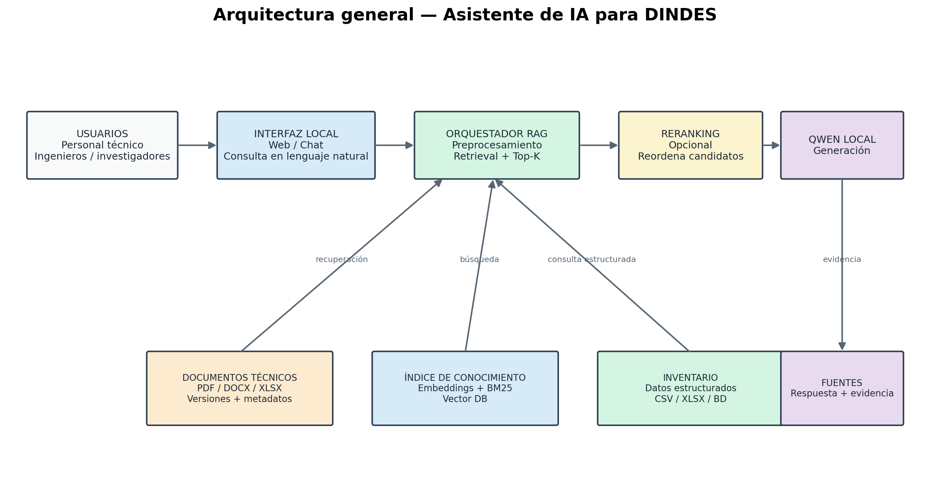
Figura A1. Diagrama técnico de la solución.
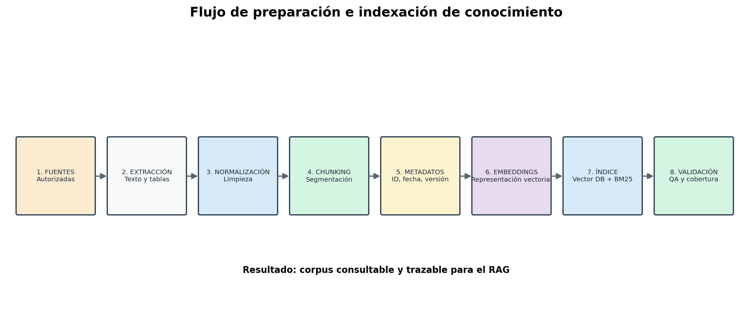
Figura A2. Diagrama técnico de la solución.
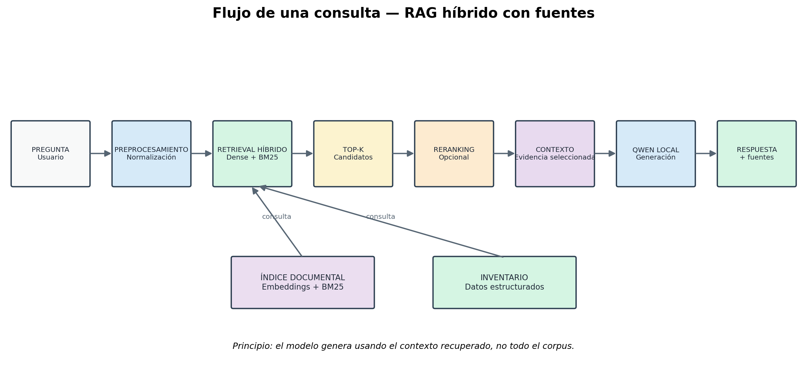
Figura A3. Diagrama técnico de la solución.

Anexo A. Diagramas técnicos (continuación)
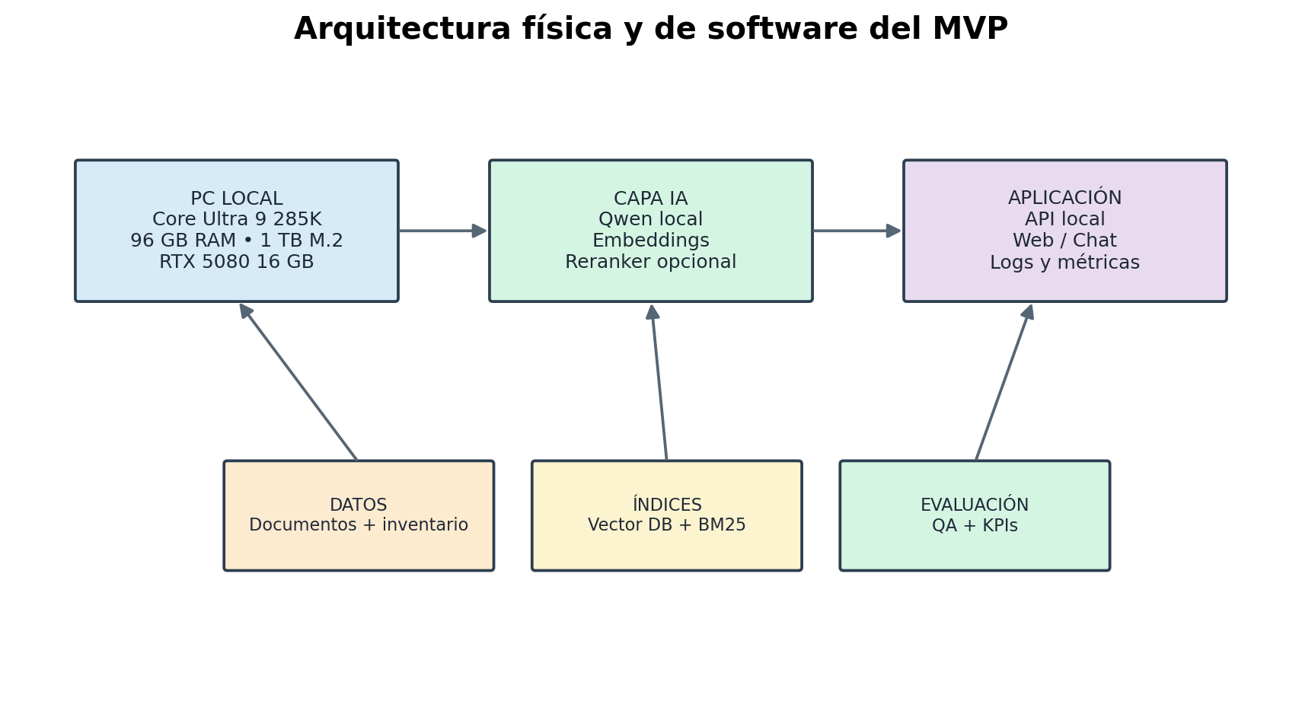
Figura A4. Diagrama técnico de la solución.
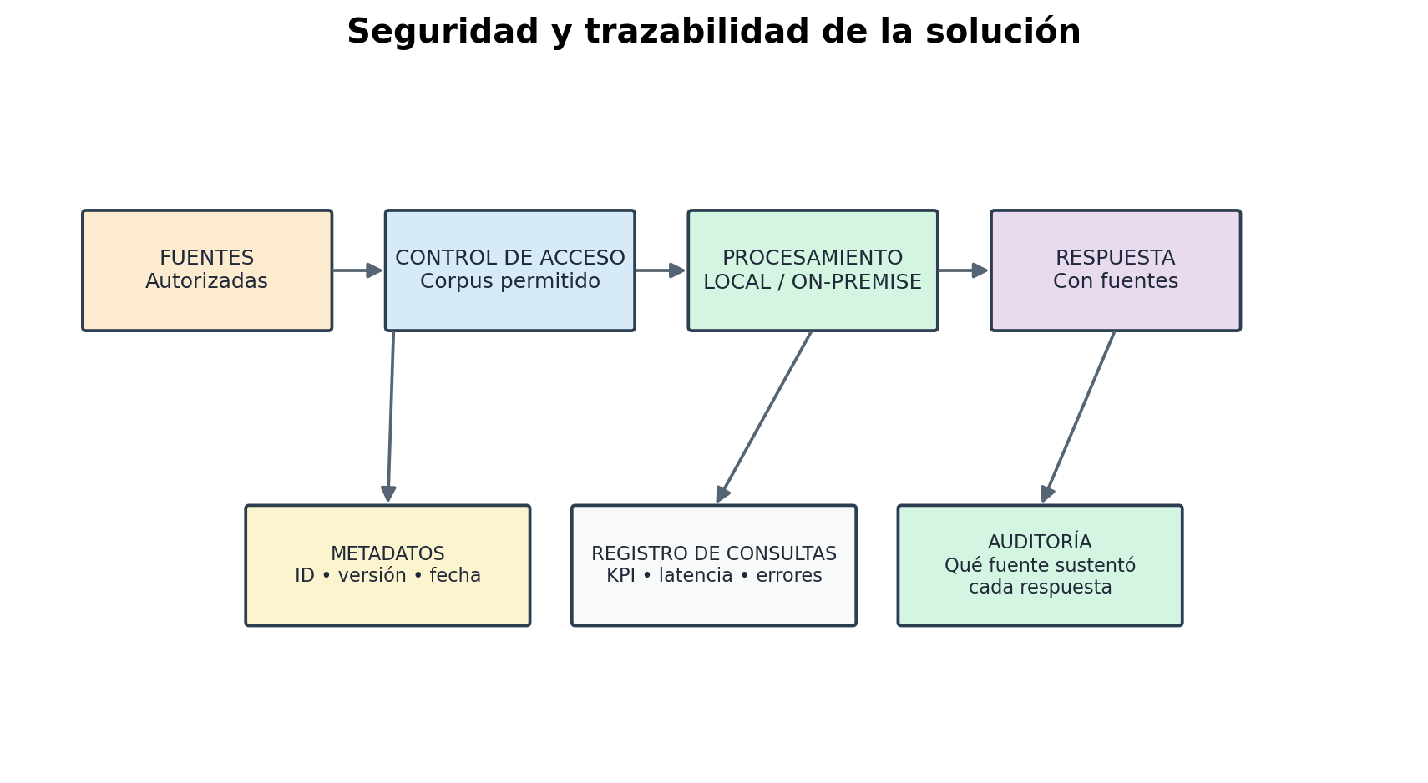
Figura A5. Diagrama técnico de la solución.

Anexo B. Dataset 1 – Documentación Técnica DINDES (sample)
Muestra representativa suministrada para el proyecto. Los registros son sintéticos y no constituyen el corpus institucional real.
document_id | project_id | document_type | title | responsible_unit | document_date | version | section | chunk_id | text | source_status | access_level
DOC-001 | PROY-001 | Informe técnico | Simulador Táctico Submarino - Informe de Arquitectura | DINDES | 2025-03-15 | 1.0 | Arquitectura del sistema | DOC-001-C001 | El sistema integra estaciones de instructor, visualización y módulos de simulación mediante una arquitectura distribuida. | vigente | autorizado
DOC-002 | PROY-002 | Especificación técnica | Simulador de Navegación y Ataque - Requisitos | DINDES | 2025-06-10 | 2.1 | Requisitos funcionales | DOC-002-C001 | El simulador debe representar navegación, detección de contactos y escenarios de entrenamiento para unidades de superficie. | vigente | autorizado
DOC-003 | PROY-003 | Manual | Procedimiento de mantenimiento de estación de simulación | DINDES | 2024-11-20 | 1.2 | Mantenimiento preventivo | DOC-003-C001 | El mantenimiento preventivo incluye inspección de conexiones, limpieza, verificación de periféricos y registro de incidencias. | vigente | autorizado
DOC-004 | PROY-004 | Informe de pruebas | Pruebas de integración del sistema de comunicaciones | DINDES | 2025-08-05 | 1.0 | Resultados | DOC-004-C001 | Las pruebas verificaron transmisión de datos, continuidad de comunicación y comportamiento ante pérdida temporal del enlace. | vigente | autorizado
DOC-005 | PROY-005 | Informe técnico | Lecciones aprendidas del desarrollo de prototipos | DINDES | 2026-01-18 | 1.0 | Lecciones aprendidas | DOC-005-C001 | La reutilización de componentes disponibles reduce tiempos de adquisición, pero requiere verificar compatibilidad antes de incorporarlos al diseño. | vigente | autorizado
DOC-006 | PROY-006 | Especificación | Cámara termográfica móvil - integración experimental | DINDES | 2026-02-12 | 0.9 | Interfaces | DOC-006-C001 | La integración experimental requiere documentar alimentación, comunicación, montaje y procedimiento de adquisición de imágenes. | borrador | autorizado
DOC-007 | PROY-007 | Acta | Revisión de proyecto de automatización | DINDES | 2025-09-30 | 1.0 | Decisiones | DOC-007-C001 | Se acordó mantener trazabilidad de cambios mediante control de versiones y registro de decisiones técnicas. | vigente | autorizado
DOC-008 | PROY-008 | Informe técnico | Sistema de adquisición de datos - pruebas iniciales | DINDES | 2026-03-22 | 1.0 | Resultados de pruebas | DOC-008-C001 | El prototipo registró señales de sensores y permitió exportar los datos para análisis posterior. | vigente | autorizado

Anexo C. Dataset 2 – Inventario Institucional DINDES (sample)
Muestra representativa suministrada para el proyecto. Los registros son sintéticos y no constituyen el corpus institucional real.
codigo | descripcion | categoria | marca | modelo | cantidad | unidad | estado | ubicacion | responsable | fecha_actualizacion
INV-0001 | Computador de alto rendimiento | Computación | Intel/ASUS | Workstation IA | 2 | unidad | Operativo | Laboratorio IA | DINDES | 2026-09-15
INV-0002 | GPU para procesamiento IA | Computación | NVIDIA | RTX 5080 16GB | 2 | unidad | Operativo | Laboratorio IA | DINDES | 2026-09-15
INV-0003 | Osciloscopio digital | Instrumentación | Keysight | DSOX-series | 1 | unidad | Operativo | Laboratorio Electrónica | DINDES | 2026-09-10
INV-0004 | Analizador de espectro | Instrumentación | Rohde & Schwarz | FPC-series | 1 | unidad | Operativo | Laboratorio RF | DINDES | 2026-09-10
INV-0005 | Generador de señales | Instrumentación | Siglent | SDG-series | 1 | unidad | Operativo | Laboratorio RF | DINDES | 2026-09-10
INV-0006 | Microcontrolador | Electrónica | Espressif | ESP32-POE | 8 | unidad | Disponible | Almacén Electrónica | DINDES | 2026-09-12
INV-0007 | Computador embebido | Computación embebida | NVIDIA | Jetson Orin Nano | 3 | unidad | Disponible | Almacén Electrónica | DINDES | 2026-09-12
INV-0008 | Impresora 3D | Fabricación digital | Creality | K1 | 1 | unidad | Operativo | Taller Prototipado | DINDES | 2026-09-05
INV-0009 | UPS | Energía | Genérica | 10 kVA | 1 | unidad | Operativo | Laboratorio IA | DINDES | 2026-09-01
INV-0010 | Switch PoE | Redes | Cisco | Catalyst C1200 16P PoE+ | 2 | unidad | Disponible | Laboratorio Redes | DINDES | 2026-09-08

Anexo D. Dataset 3 – Evaluación QA del Asistente (sample)
Muestra representativa suministrada para el proyecto. Los registros son sintéticos y no constituyen el corpus institucional real.
qa_id | question | category | expected_source_id | expected_answer | acceptable_answer | difficulty | answerable | notes
QA-001 | ¿Qué componentes principales integra la arquitectura del Simulador Táctico Submarino? | arquitectura | DOC-001 | Integra estaciones de instructor, visualización y módulos de simulación en una arquitectura distribuida. | Debe mencionar estaciones de instructor, visualización y módulos de simulación. | media | si | Respuesta sustentada en documento técnico.
QA-002 | ¿Qué funciones debe representar el Simulador de Navegación y Ataque? | requisitos | DOC-002 | Debe representar navegación, detección de contactos y escenarios de entrenamiento para unidades de superficie. | Debe incluir navegación, detección de contactos y entrenamiento. | media | si | Consulta documental.
QA-003 | ¿Qué actividades contempla el mantenimiento preventivo de una estación de simulación? | mantenimiento | DOC-003 | Incluye inspección de conexiones, limpieza, verificación de periféricos y registro de incidencias. | Debe mencionar al menos tres actividades. | baja | si | Consulta factual.
QA-004 | ¿Qué se verificó durante las pruebas del sistema de comunicaciones? | pruebas | DOC-004 | Se verificó transmisión de datos, continuidad de comunicación y comportamiento ante pérdida temporal del enlace. | Debe mencionar los tres aspectos principales. | media | si | Consulta sobre resultados.
QA-005 | ¿Qué ventaja y qué precaución se identificaron sobre la reutilización de componentes? | lecciones_aprendidas | DOC-005 | Reduce tiempos de adquisición, pero se debe verificar la compatibilidad antes de incorporarlos al diseño. | Debe contener la ventaja y la precaución. | media | si | Pregunta de síntesis.
QA-006 | ¿Qué información debe documentarse para integrar la cámara termográfica? | integracion | DOC-006 | Alimentación, comunicación, montaje y procedimiento de adquisición de imágenes. | Debe mencionar las cuatro áreas. | media | si | El documento está marcado como borrador.
QA-007 | ¿Qué herramienta de IA está disponible en DINDES para entrenar modelos? | informacion_no_disponible | N/A | No existe información suficiente en el corpus de muestra para afirmarlo. | Debe indicar que no hay evidencia suficiente. | alta | no | Evalúa comportamiento ante información no disponible.
QA-008 | ¿Cuántas impresoras 3D Creality K1 están disponibles? | inventario | INV-0008 | Hay 1 unidad y su estado es Operativo. | Debe indicar cantidad 1 y estado Operativo. | baja | si | Consulta estructurada de inventario.
QA-009 | ¿Dónde se encuentra el analizador de espectro? | inventario | INV-0004 | Se encuentra en el Laboratorio RF. | Debe identificar Laboratorio RF. | baja | si | Consulta de localización.
QA-010 | ¿Qué componentes del inventario pueden utilizarse para procesamiento de IA? | inventario | INV-0001;INV-0002;INV-0007 | La muestra incluye estaciones de alto rendimiento, GPUs RTX 5080 y computadores embebidos Jetson Orin Nano. | Debe identificar los equipos principales relacionados con procesamiento IA. | alta | si | Consulta combinada.

Anexo E. Evidencias finales de la aplicación
Las siguientes capturas corresponden a la validación final de la versión cloud del Asistente IA DINDES. Se incluyen ejemplos de respuesta RAG enriquecida, recuperación por identificador exacto, abstención responsable y consulta estructurada. La suite automatizada final ejecutó 34/34 pruebas con resultado OK. En la revisión manual de 20 casos cloud, 19 quedaron satisfactorios y 1 se mantuvo como limitación conocida (consulta telegráfica), sin fallos críticos al cierre.
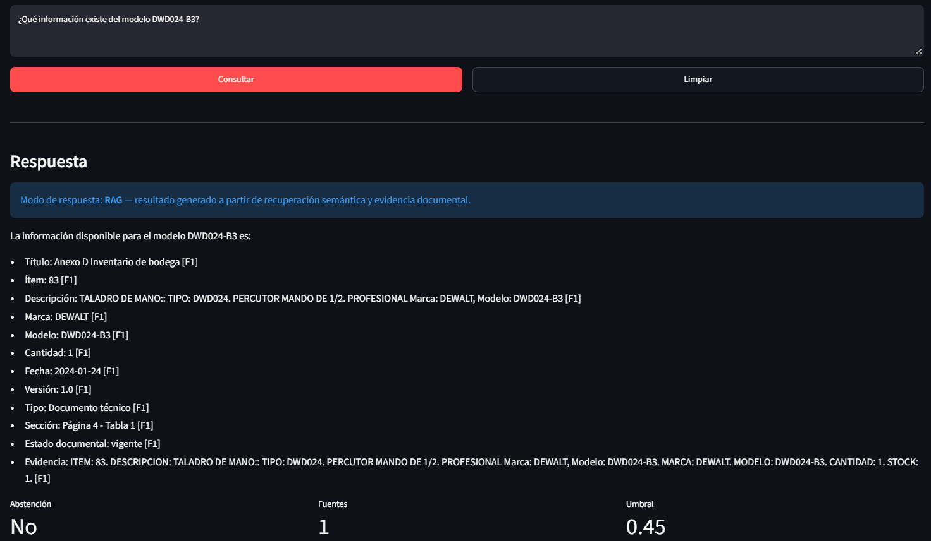
Figura E-1. Consulta RAG enriquecida para el modelo DWD024-B3.
La respuesta muestra metadatos, descripción, marca, modelo, cantidad, fecha, versión, sección, estado documental y evidencia.
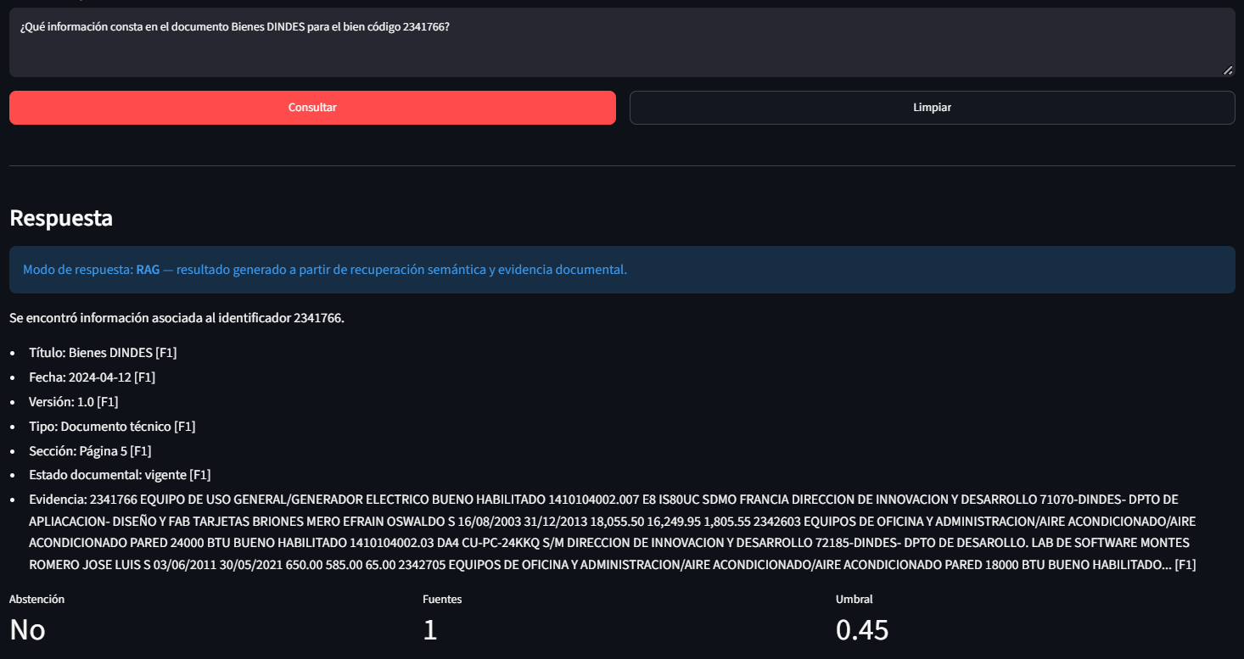
Figura E-2. Consulta por identificador exacto 2341766.
El sistema localiza el documento correspondiente y presenta la evidencia asociada al código consultado.
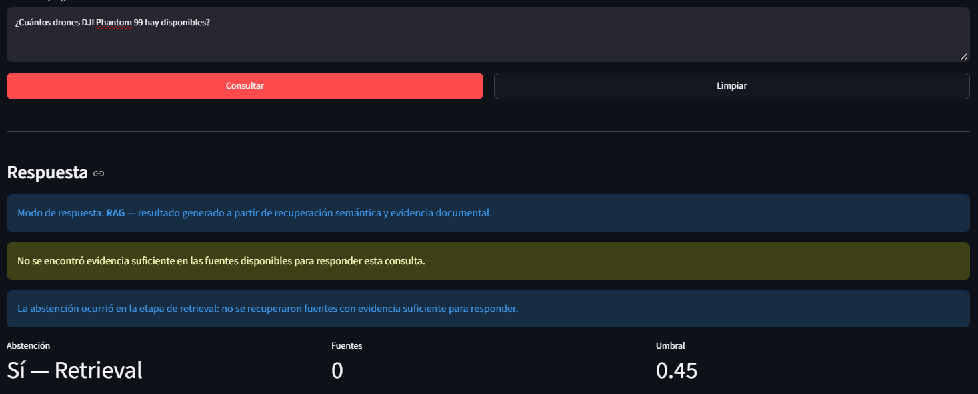
Figura E-3. Abstención responsable ante un equipo inexistente.
La consulta por DJI Phantom 99 no recupera evidencia suficiente y el sistema se abstiene en la etapa de retrieval.
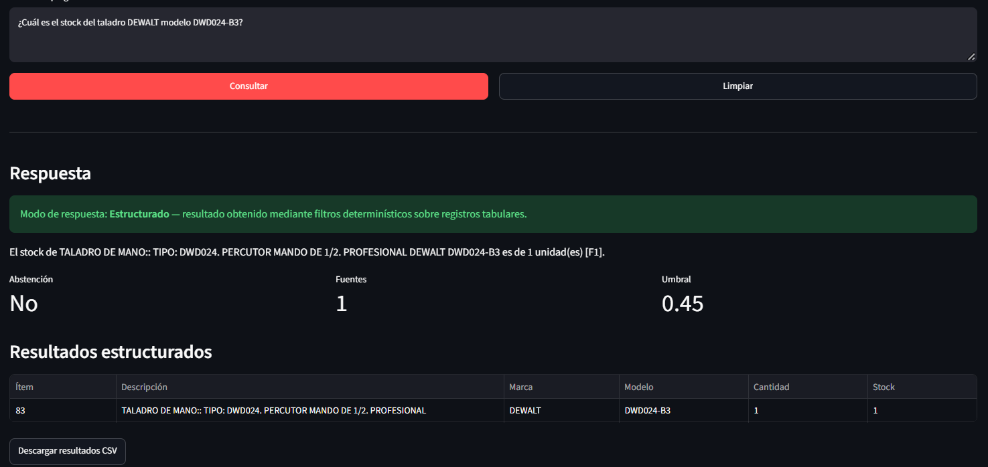
Figura E-4. Consulta estructurada de stock para DEWALT DWD024-B3.
La ruta determinística devuelve stock = 1 y presenta el registro tabular utilizado para la respuesta.

Anexo F. Cierre técnico y evidencias de entrega
Estado de cierre del proyecto:
• Suite automatizada: 34/34 pruebas con resultado OK.
• Configuración cloud validada: Top-K = 5, umbral = 0.45 y temperatura = 0.0.
• Consulta estructurada DEWALT DWD024-B3: stock = 1.
• Consulta Creality K1: cantidad = 1 y estado Operativo.
• Consulta documental del Simulador Táctico Submarino: respuesta RAG con fuente.
• Consultas sin evidencia suficiente: abstención explícita.
• Aplicación cloud: https://asistente-ia-dindes.streamlit.app/
• Repositorio: https://github.com/juanbajanag/asistente-ia-dindes
• Video pitch: https://drive.google.com/file/d/1nGOPpTA_TbZDlULKkDk4CfAzSR-SPxne/view?usp=drive_link
• Video de preguntas: https://drive.google.com/file/d/1imeWDIE3BoXDOeyxlsl_FYpRO1rC3L5m/view?usp=drive_link
Las credenciales de evaluación de la aplicación cloud se entregan al docente por un canal privado. No se publican contraseñas ni secretos en el repositorio.

